**20 незвычайных фактаў**

**пра Якуба Коласа**

9 ліпеня 1906 году ў вёсцы Мікалаеўшчына, што на Стаўбцоўшчыне, адбыўся нелегальны настаўніцкі з’езд. Адзін з актыўных ягоных удзельнікаў настаўнік Канстанцін Міхайлавіч Міцкевіч неўзабаве трапляе на тры гады ў турму, з якой выходзіць Якубам Коласам, аўтарам несмяротнай «Новай зямлі».

Паводле заўвагі **Леаніда Дранько-Майсюка**, Якуб Колас — з тых творцаў, якія верылі: формы жыцьця абмежаваныя, а само жыцьцё бясконцае, бо ня мае межаў. Ён заклікаў свайго чытача шукаць радасьць і здаровыя пачуцьці (а значыць і віну) у сваёй душы. Не прымаў палітыку дыктату, быў прыхільнікам эвалюцыйных формаў разьвіцьця грамадзтва. Быў упэўнены: чалавек няшчасны таму, што заўсёды блытае дробнае з маштабным, часовае зь вечным: «...Калі парушаюцца драбязговыя правы, то чалавек гатоў грызьціся за гэта і кусацца зубамі; там жа, дзе разьбіваецца сама аснова, прынцыпы, ён пакорна згінае сваю галаву і моўчкі падстаўляе яе пад абух...»*

**1) Быў падобны на мушкецёра Аляксандра Дзюма**

Заір Азгур успамінаў: «Перада мной сядзеў чалавек з вусікамі і з эспаньёлкай у такой задумлівай і рамантычнай позе, што мне ён раптам здаўся падобным на аднаго з герояў Аляксандра Дзюма. Не то Партос, не то нехта другі з мушкецёраў».

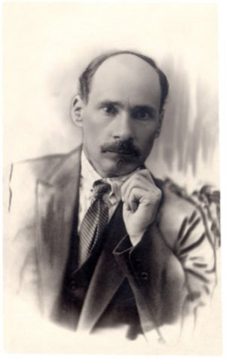

**2) Зубы вырываў без анэстэзіі**

«Учора пайшоў да дантысткі. Сказала, што трэба корань выдаліць. Хацела абязболіць, а я сказаў, што ня варта псаваць дзясну — лепш проста вырваць так. Корань вырвала. „Ну, церпялівы народ — беларусы!“ — пахваліла дантыстка».

**3) Любіў дужацца**

«Сустрэўся ў вагоне зь землякамі. (...) Многа пілі, пробавалі сілу. Я (...) радаваўся (...), што майго пальца не разагнулі мае спадарожнікі...»; Заір Азгур дадаваў: «Якуб Колас быў моцнага складу чалавек, каржакаваты, як дуб, з мускулістай шыяй і дужымі рукамі».

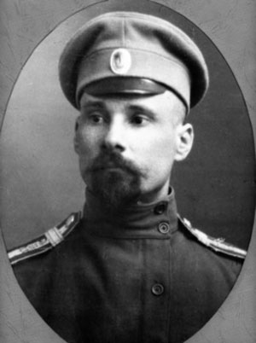

**4) Як пэдагог быў ня супраць фізычнага пакарання вучняў**

«З дзецьмі сапраўды цяжка (...), ім дадзена самастойнасьць, не па ўзросьце і не па іх розуму. Ім жа часам ня шкодна даць добрага плескача і паказаць вялікі кулак і аброць...»

**5) Лічыў сваіх сямейнікаў лайдакамі**

«На жаль, (...) у маёй сям’і праца выклікае агіду (...) асабліва сярод нявестак. (...) Рабіць нічога ня робяць (...), ні тая, ні другая не прыбярэ за сабой пасьцелі, не памые талеркі і міскі. Я проста дзіўлюся, як гэта нашу моладзь адбіла ад працы. Ды і навошта ім працаваць (...), калі ў доме тры работніцы. Яны іх кормяць, абмываюць і дзяцей іх даглядаюць (...) Ды і сыны мае ня рвуцца да фізычнай працы... Унукі... баюся, што зь іх выхаваюць лодараў».

**6) Не падабалася выкарыстанне ў беларускай мове прыназоўніка «ля»**

«...часьцінка «ля» ня мае ніякага сэнсу, слова, якое трэба выгнаць з практыкі літаратурнага карыстаньня. Трэба пісаць «каля». Ідучы шляхам такога спрашчэньня і скарачэньня з прыназоўніка «пры» можна зрабіць «ры». Яно пайшло ад Янкі Купалы. Яму трэба было ў радку вершу зьменшыць адзін склад і ён напісаў замест «каля» — «ля».

**7) Быў поўнай супрацьлегласьцю Янку Купалу**

«Не скажу, каб першы верш мне вельмі спадабаўся і зрабіў на мяне ўражаньне. Відавочна, гэта быў не найлепшы твор Я. Купалы, як і некаторыя наступныя (...), часам я бачыў у яго паэзіі некаторую рытарычнасьць»; Барыс Мікуліч адзначаў: «Купала быў поўнай процілегласьцю Якубу Коласу, сабранаму, пэдантычнаму, сухаватаму, дзелавітаму і зьедліва-саркастычнаму. (...) Яны былі ўзаемна пачцівымі: па-сяброўску насьмешлівыя, „добрыя суседзі“, але нам здавалася, што яны ня вельмі моцна адно аднаго любяць».

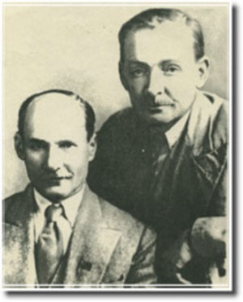

**8) Захапляўся жанчынамі — жонка называла яго «благаняверны»:**

Паэт пісаў у адным зь лістоў да жонкі: «Марусечка, мая родненькая, сярдзітая на свайго „благанявернага“ (але ты заўсёды памылялася)»; «Сьвятлана?[Сомава — перакладчыца з Ташкенту — В. Дэ Эм] Мая мара, маё самае лепшае, што дае жыцьцё. Але яна ня хіліцца да мяне. А Маруся? Б’е, ніякай літасьці. Божа мой, Божа!»; «Вядома, мае плятанічныя захапленьні не маглі аставацца незаўважанымі Марыяй Дзьмітрыеўнай. Яна гэта цяжка перажывала, але яна ня ведала, што болей дарагога для мяне чалавека, чым яна, не было і няма на сьвеце і што я быў верны толькі ёй адной»; «Для мяне жанчына — гэта тое самае, што для набожнага хрысьціяніна ікона...»

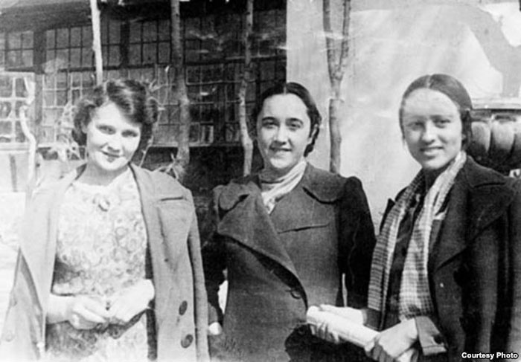

Першая злева - каханая паэта Сьвятлана Сомава, затым - Эдзі Агняцьвет і узбэцкая паэтка Зульфія 1943 г. Ташкент

**9) Незнаёмыя прыхільніцы прызнаваліся яму ў каханьні:**

Адной з такіх прыхільніц паэт адказаў: «...Мая мілая незнаёмка! Скажу шчырую праўду: Вашае пісьмо вывела мяне з раўнавагі (...) а што калі б я ня быў тым, чым зрабілі мы ўсе патроху разам мяне такім, якім я ёсьць (...), а калі б я быў просты чалавек (...) дык тады ці напісалі б Вы мне такое душэўнае, такое палкае пісьмо, якое можа напісаць толькі самая сьвятая, нявінная, пылкая моладасьць?».

**10) Часта паддаваўся вострым смутным настроям:**

«Няма сьмеху. Даўно не сьмяяўся. Няма радасьці — нічога не цешыць. Часамі думаю аба ўсім, што напісаў: напісанае як бы чужое для мяне. Няўжо ўсё гэта вынік няяснага прадчуваньня канца?» «Пуста. Вечарам давалі мяса. Я ня ўзяў. Нёс бутлю з півам, але не сваю. Праводзіў Сьвятлану. Не дайшоў да месца, завярнуў дамоў, сказаўшы: „Далей ні кроку!“ Разьвітаўся з новым знаёмым, зірнуўшы на Яго зьверам».

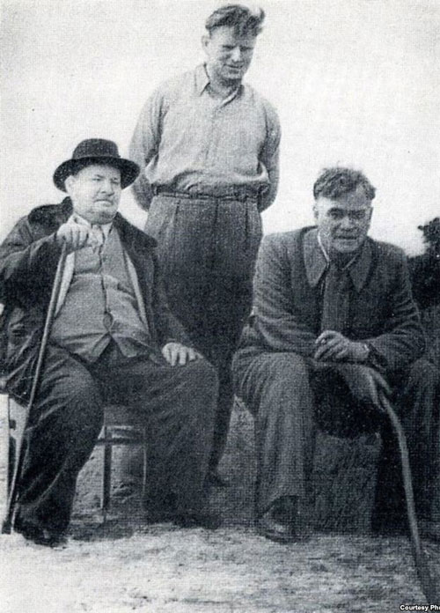

Я. Колас і беларускія пісьменьнікі Я. Купала, П. Броўка, З. Бядуля. г. Масква. [29 студзеня - 2 лютага 1939 г.]

​**11) Стамляўся ад бясконцых просьбаў сваіх землякоў:**

«І я часамі кажу сабе: божа мой, божа, нашто я радзіўся ў Мікалаеўшчыне! (...). Я так стаміўся, што хоць бы, як той кракадзіл, закапацца ў цёплы пясок ды хоць зь месяц паляжаць у ім». У адным зь лістоў да брата Юзіка адзначаў: «Ты пішаш, што я шмат грошай аддаю чужым. Так, браце, прыходзіцца (...) і чужому чалавеку дапамагчы, але гэта мая дапамога няхай не выклікае ў вас зайздрасьці і злосьці на мяне. Даю, колькі магу, і сваякам, але адчыніць для іх пансіён і ўзяць іх на ўтрыманьне я не магу. Няхай (...) знойдуць спосаб, як жыць: няхай навучацца якому-небудзь рамяству — шавецкаму, кравецкаму, сталярнаму і іншаму».

**12) У дзяцінстве верыў у тое, што разумее мову жаўранкаў**

«...мне здавалася, быццам я разумею ўсё, што сьпявалі гэтыя птушкі. Маё вуха прывыкла адзначаць новыя тоны песень (...) Я памятаю... дзесь у небе (...) кружылася зь песьняю жаваранка (...), прыйшла мне ў галаву думка, што жаваранка просіць у Бога пажару. І мне паказалася, што зь неба стала падаць штось маленькае цёмнае і ўпала каля маіх ног. Я паглядзеў — на зямлі ляжаў яшчэ не патухлы акурак папяросы...»

**13) Лічыў, што літоўская Вільня — гістарычнае непаразуменьне:**

«...У Вільні спыніліся на 2 гадзіны (...) чаму яна ў літоўцаў — гістарычнае непаразуменьне...»

**14) Парторгі і паэты пісалі на яго даносы:**

Парторг Акадэміі навук Г. Красьнеўскі: «...Колас пачаў скардзіцца на тое, што быццам бы ўсе забылі пра беларусізацыю, што ён, Колас, ня чуе нідзе жывога беларускага слова, усе гавораць па-расейску (...) нават сярод беларускіх пісьменьнікаў...». Расейскі паэт М. Ісакоўскі (які перакладаў яго творы) быў абураны, калі ўбачыў верш, прысьвечаны літаратурнаму аб’яднаньню «Полымя»: «Полымя» — гэта контррэвалюцыйная нацдэмаўская арганізацыя (...), ня ведаць аб гэтым Колас ня мог. Значыць выснова напрошваецца сама — зроблена гэта з варожымі мэтамі«.

**15) Шкадаваў, што «культ асобы» ня быў пераадолены яшчэ пры жыцьці Сталіна**:

Петрусю Броўку Якуб Колас пісаў: «...Тлумачэньне, што тады нельга было пераадольваць, не пераканаўчае: ці мог стаяць высока ў вачах народа чалавек, які ўзяў на зьнішчэньне і зьдзек амаль па чалавеку з кожнай сям’і (...)? Аўтарытэт яго быў штучны, узгадаваны на грунце страху за сваё жыцьцё (...). І мы так запалоханы, што не адважваемся адкрыта гаварыць пра гэта і цяпер».

**16) На яго працавалі палонныя немцы:**

«Вось я ўсё лета клапаціўся, каб зрабіць прыбудоўку і гараж. Зараз гэтыя работы і вядуцца. Нагналі цэлы двор немцаў, а яны робяць як мокрае гарыць. Спалілі палавіну маіх дроў, а работа пасоўваецца марудна».

**17) Частаваў дзяцей цукеркамі за дэклямацыю яго вершаў:**

Юрый Піліпавіч [мой сусед з Курасоўшчыны —В. Дэ Эм] успамінаў, як ён ды іншыя пасьляваенныя менскія дзеці вучылі вершы Якуба Коласа, прыходзілі да яго ў хату, дэклямавалі, а паэт частаваў іх за гэта цукеркамі, шакалядкамі і яблыкамі.

**18) Не любіў пісаць алоўкам:**

«...не люблю я пісаць карандашом. Мне ўсё здаецца, што напісанае карандашом ня мае ні вартасьці, ні цікавасьці».

**19) Выступаў за нацыянальную праваслаўную царкву:**

У 1922-м годзе падпісаў «Адозву праваслаўным беларусам»: «...праваслаўная царква ў Беларусі менавіта таму, што яна беларуская, з гэтага часу жадае ісьці сваім асабістым шляхам (...) Да стварэньня роднай царквы, (...) да захаваньня яе нацыянальнага аблічча мы заклікаем братоў беларусаў...».

**20) Як і Кнут Гамсун, любіў адзіноту і глядзеў на каханне — як на пакуту:**

«Аб каханьні шмат пісаў Кнут Гамсун. Ён хоць і фашыст, але пісьменьнік таленавіты. Каханьне ён трактуе як пакуту»: «Мая адзінота прыносіць мне найвялікшую радасьць. Мне надакучылі людзі, іх нястрымная балбатня».